Moje dziecko idzie do szkoły
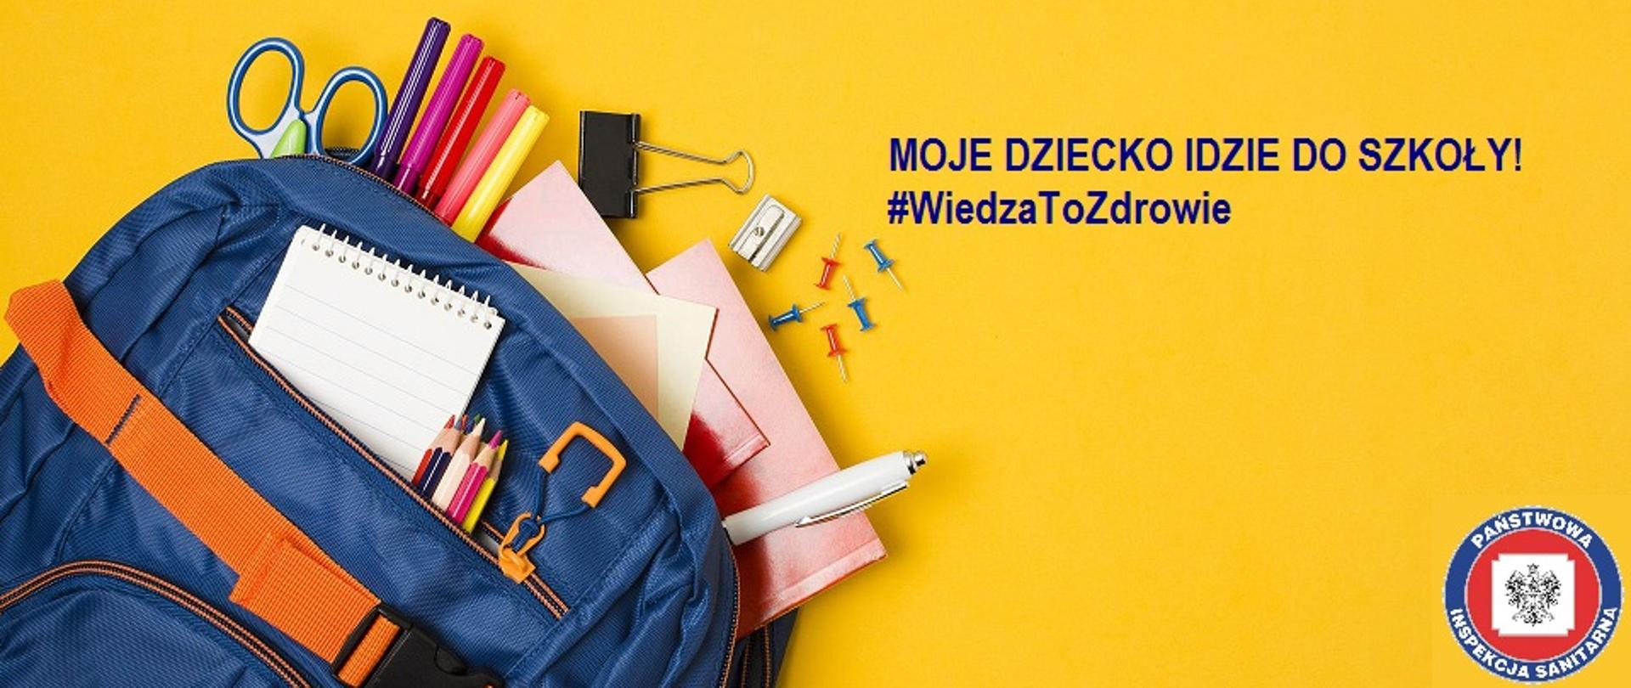
Powiatowa Stacja Sanitarno-Epidemiologiczna w Nidzicy realizuje kolejną edycję, akcji edukacyjnej "Moje dziecko idzie do szkoły". Akcja skierowana jest do dzieci mających rozpocząć naukę w szkole oraz do ich rodziców. Głównym celem akcji jest ukształtowanie prawidłowych nawyków i umiejętności prozdrowotnych wśród rodziców i uczniów.
Tornister stanowi nieodzowny atrybut każdego ucznia. Jego waga, odpowiednie dopasowanie oraz właściwe użytkowanie odgrywają ogromną rolę w utrzymaniu prawidłowej postawy oraz zapobieganiu skrzywienia kręgosłupa.
W wieku szkolnym ma miejsce pierwszy okres krytyczny dla postawy fizycznej dziecka. W okresie tym następuje wzmożony wzrost ciała dziecka, w związku, z czym uczniowie bardziej narażeni są na wykształcenie się u nich wady postawy.
Rozpoczynając naukę, dziecko zmienia swój dotychczasowy tryb życia spędzając w szkolnej ławce – w pozycji siedzącej – dziennie powyżej 4 godzin. Dodatkowo w wieku 6–9 lat organizm wykazuje ogromną biologiczną potrzebą ruchu, co prowadzi do częstej zmiany pozycji podczas lekcji.
- Zbyt ciężki plecak może powodować niekorzystne, bolesne napięcia w mięśniach i stawach, oraz bóle bioder i kolan.
- Noszenie nieodpowiedniego plecaka wymusza nieprawidłową postawę – pochylanie sylwetki do przodu, a także bóle w okolicach karku.
- Nadmierne obciążenie źle wpływa również na ramiona, które są nieprzystosowane do noszenia ciężarów.
Zgodnie z zaleceniami Głównego Inspektora Sanitarnego waga plecaka nie powinna przekraczać 10-15 proc. masy ciała ucznia.

Zalecenia dotyczące plecaków szkolnych:
- powinien mieć usztywnioną ścianę przylegającą do pleców,
- powinien być wyposażony w równe, szerokie szelki,
- długość szelek powinna umożliwić swobodne wkładanie i zdejmowanie, zapewniając jednocześnie jak najlepsze przyleganie tornistra/plecaka do pleców,
- zalecane jest dodatkowe zapięcie, spinające szelki z przodu klatki piersiowej,
- należy go nosić na obu ramionach,
- waga tornistra/plecaka z jego zawartością nie powinna przekraczać 10–15% masy ciała dziecka,
- ciężar zawartości powinien być rozłożony symetrycznie,
- cięższe rzeczy należy umieszczać na dnie, a lżejsze wyżej,
- w tornistrze/plecaku należy umieszczać wyłącznie niezbędne rzeczy.

Lekki plecak jest jednym z czynników mogących wpływać na prawidłową postawę ciała. Pozostałe – równie ważne – to dostosowanie mebli szkolnych do warunków antropometrycznych uczniów, właściwe odżywianie oraz odpowiednia dawka aktywności fizycznej zażywanej zwłaszcza na świeżym powietrzu.
Zapraszamy do zapoznania się z ulotką informacyjną dla rodziców.

